HƯỚNG DẪN LỜI GIẢI
BÀI 9: TỔNG KẾT CHƯƠNG 1: QUANG HỌC
- TỰ KIỂM TRA
- C
- B
- Trong môi trường trong suốt và đồng tính, ánh sáng truyền đi theo đường thẳng.
- a) Tia phản xạ nằm trong cùng mặt phẳng với tia tới và đường pháp tuyến của gương tại điểm tới.
b) Góc phản xạ bằng góc tới.
- - Ảnh của một vật tạo bởi gương phẳng là ảnh ảo.
- Ảnh lớn bằng vật.
- Khoảng cách từ ảnh đến gương bằng khoảng cách từ vật đến gương.
- Sự giống nhau và khác nhau ảnh tạo bởi gương phẳng và gương cầu lồi là:
- Giống nhau: đều tạo ra ảnh ảo.
- Khác nhau:
+ Gương phẳng: ảnh bằng vật.
+ Gương cầu lồi: ảnh nhỏ hơn vật.
- – Khi vật ở sát gương thì gương cầu lõm cho ảnh ảo.
- Ảnh ảo lớn hơn vật.
- - Ảnh ảo tạo bởi gương cầu lõm không hứng được trên màn chắn và lớn hơn vật.
- Ảnh ảo tạo bởi gương cầu lồi không hứng được trên màn chắn và bé hơn vật.
- Ảnh ảo tạo bởi gương phẳng không hứng được trên màn chắn và lớn bằng vật.
- Vùng nhìn thấy trong gương cầu lồi lớn hơn vùng nhìn thấy trong gương phẳng có cùng kích thước.
- VẬN DỤNG
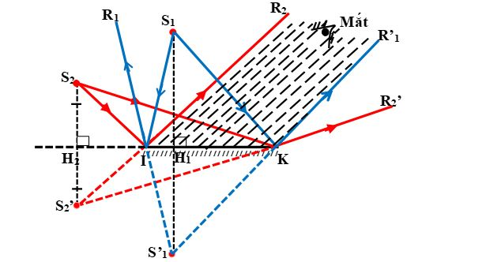
C1:
C2: - Giống nhau: Các ảnh nhìn thấy trong ba gương (phẳng, lồi, lõm) đều là ảnh ảo.
- Khác nhau:
+ Gương phẳng: ảnh bằng người đứng trước gương.
+ Gương cầu lồi: ảnh bé hơn người đứng trước gương.
+ Gương cầu lõm: ảnh lớn hơn người đứng trước gương.
C3: Những cặp nhìn thấy nhau: An – Thanh; An – Hải; Thanh – Hải; Hải – Hà.
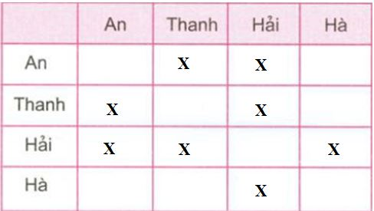

Dặn dò:
- Ôn bài chương 1 để chuẩn bị kiểm tra giữa kì.

